Тема: Грибы, их разнообразие
цель: формирование у учащихся представления о грибах как особой группе живых организмов, их отличии от растений
задачи:
- формировать у уч-ся представления о грибах как особой группе живых организмов, их отличии от растений;
- способствовать осознанию уч-ся значения грибов в природе;
- учить различать наиболее распространенные съедобные и ядовитые грибы по их отличительным признакам;
- содействовать осознанию необходимости соблюдения мер безопасности и природоохранных мер при сборе грибов;
- развивать интерес к изучению природы, воспитывать бережное отношение к ней.
оборудование: учебное пособие «Человек и мир»2 класс, рабочая тетрадь 2 класс, предметные картинки с изображением грибов, картины леса и съедобные и ядовитые грибы, картинки с изображением грибов из Красной книги, корзины: зеленая- съедобные, красная-ядовитые грибы. старичком-лесовичком

- Организационный момент.
Вот звенит для нас звонок –
Начинается урок.
Ровно встали, подтянулись
И друг другу улыбнулись.

2. Минутка календаря.
Сегодня….(число, месяц, день недели)
Температура воздуха…
Ветер….
Осадки…
Погода…

- Проверка домашнего задания.
Начнём мы наш урок, как обычно, с проверки домашнего задания.
Какое задание было на дом?
Какие растения относятся к декоративным растениям?
Назовите, какие декоративные растения вы знаете.
Назовите, какие комнатные растения вы знаете.
Почему комнатные растения приносят пользу здоровью людей?
Расскажите о правилах ухода за комнатными растениями.
Тест «Да-нет»
1.Декоративные растения украшают города и деревни.
2.Декоративные растения не используют для составления букетов.
3.Среди декоративных растений нет лекарственных.
4.Осень - пора цветения астры и хризантемы.
5.Запах бархатцев отпугивает от овощей насекомых-вредителей.
6.Листья растений не увлажняют воздух.
7.Поливают растения холодной водой.
Молодцы, с домашним заданием вы справились хорошо.

- Актуализация знаний учащихся.
Красива природа нашего родного белорусского края. Неповторима. Каждый день, направляясь в школу, вы видите удивительные творения матушки-природы. А что такое природа?
- На какие группы делится природа?
- Назовите предметы неживой природы?
- Назовите предметы живой природы?
- Назовите признаки живой природы.
А вы любите тайны и загадки? Значит, сегодня нас ждут интересные открытия.

5. Проблемная ситуация.
И сегодня на уроке «Человек и мир» мы с вами попробуем открыть и исследовать одну очень важную тайну природы. Рассмотрите внимательно схему-кластер.
природа
неживая живая
растения животные человек ……..

Нам, ребята, надо записать в эту пустую табличку недостающее слово. За этим словом мы отправимся в лес и там найдём его. А поможет нам Лесовичок. Отгадайте ребус и загадку.

Растёт, но не растение.
В шляпе, но без головы.
Нога есть, но и та одна. (Гриб.)

- Сообщение темы и цели урока
Тема нашего урока: Грибы, их разнообразие.

Изучение грибов
1. Какое строение имеет гриб?
2. Чем питается гриб?
3. Почему грибы растут под деревьями?
4. Почему плодовые тела грибов растут по кругу?
5. Какие грибы являются съедобными, а какие несъедобными?
6. Как правильно собирать грибы?
7. Какие грибы занесены в красную книгу?

Сегодня на уроке мы отправимся в грибное царство и попробуем открыть и исследовать какое строение они имеют, на какие группы делятся . Узнаем, как правильно собирать съедобные грибы и какую опасность таят в себе ядовитые. А помогут нам в путешествии Боровичок и Лесовичок.
А знаете ли вы, что грибы являются древнейшими обитателями нашей планеты. Их на Руси называли «губами». Кое-где это название и сейчас сохранилось. Затем появилось слово грибы, от слова горб, потому что шляпки у грибов горбиком.
Мир грибов очень разнообразен. Они бывают различной формы, цвета, размеров. Одни со шляпками. Это шляпочные грибы. Другие похожи на продолговатые белые камни, третьи – на цветы. И растут они не только на земле. Грибы обитают всюду: в воде, в воздухе, в жилищах, на пищевых продуктах, на теле человека и животных.
Зеленоватая плесень на старом куске хлеба, овощах, варенье – это тоже грибы (из плесневых грибов изготавливают пенициллин – антибиотик).
Существует целая наука, которая изучает грибы – микология (в переводе с греческого «микос» - гриб, «логос» - наука).
На земле тысячи видов. От самых маленьких, которые можно увидеть только под микроскопом, до самых больших - размером с человеческую голову.

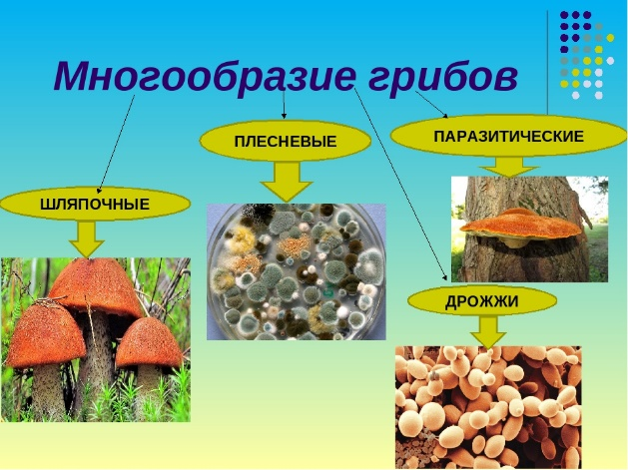
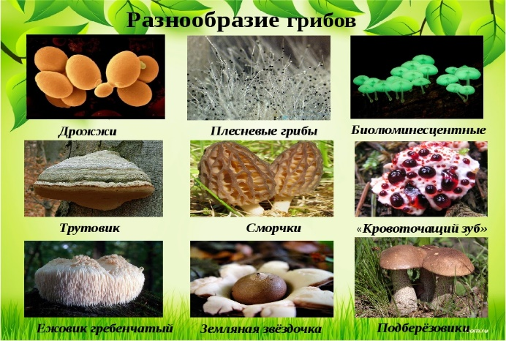

Ребята, мы с вами открыли первый секрет , что грибов на земле очень много.

- Изучение нового материала
Грибы – это растение или животное? Для того чтобы ответить на этот вопрос мы обратимся к толковым словарям и энциклопедиям.
Из словаря С. И. Ожегова:
ГРИБ – особый организм, не образующий цветков и семян и размножающийся спорами.
Грибы — это особая группа живых организмов. В отличие от растений у них нет корней, стеблей и листьев. У грибов нет зелёного красящего вещества. И потому они не могут, как растения, получать питание из углекислого газа и воды. Готовое питание грибы получают, поселяясь на животных, растениях или их остатках.
Учёные долго спорили и в итоге грибы выделили в отдельное царство. Они и не растения и не животные, хотя имеют частично свойства и тех и других. Поэтому заселим наши грибы в отдельную группу.
Работа по учебному пособию
Пришло время раскрыть ещё один секрет грибного царства и познакомиться со строением гриба. Рассмотрите схему на стр.71 учебного пособия и скажите из каких частей состоит гриб:
- надземная часть гриба – это шляпка и ножка;
- подземная часть – грибница.
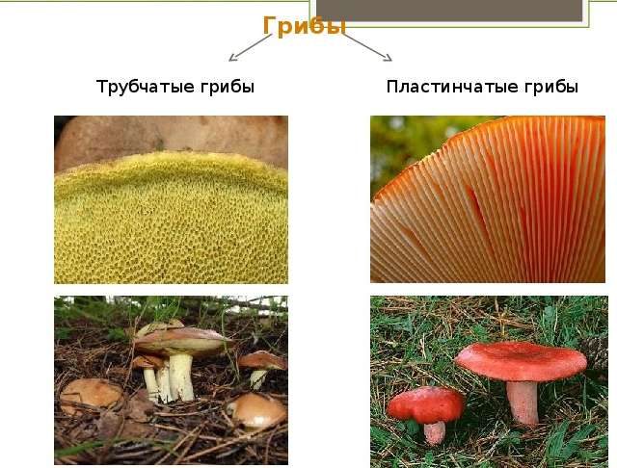
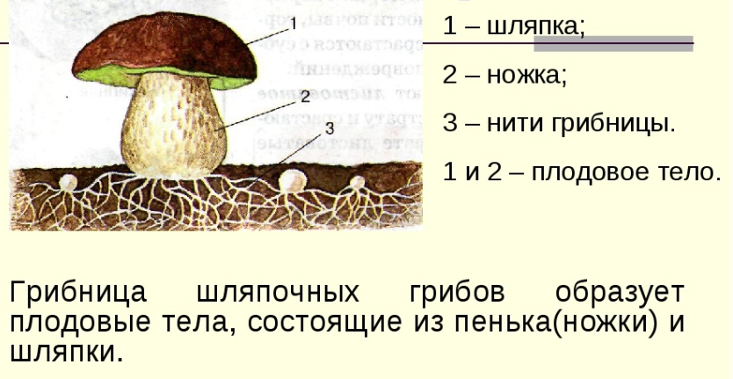

Если мы перевернём гриб шляпкой вниз. То на её нижней поверхности у одних грибов увидим пластинки, собранные в юбочку (эти грибы называются пластинчатыми), а у других – множество отверстий-трубочек (эти грибы называются трубчатыми). В пластинках и трубочках созревают мельчайшие частички – споры.
Оказывается, деревья и грибы помогают друг другу жить. Грибы от деревьев получают питательные вещества, а деревья лучше растут, если рядом грибы. Вот следуюий секрет раскрыт.

Боровичок-Лесовичок предлагает поиграть «Узнай гриб по описанию»

Этот гриб живет под елью,
Под ее огромной тенью.
Мудрый бородач-старик,
Житель бора-… (боровик)
Под осиной мужичок,
На нем красный колпачок. (подосиновик).
Ходим в рыженьких беретах,
Осень в лес приносим летом-
Очень дружные сестрички,
Называемся….. ( лисички)
Расту я ,братцы, не один.
Из теплицы- в магазин. ( шампиньоны)
Этот гриб во мху под елкой
Звонче всех хрустит в засолке. (груздь)

Физкультминутка

Если я называю съедобный гриб, приседаем, срезаем и кладём в корзинку. А если несъедобный гриб, проходим мимо.
Мы шли, шли, шли
И грибы нашли.
Раз грибок, два грибок, три грибок.
Положили в кузовок.
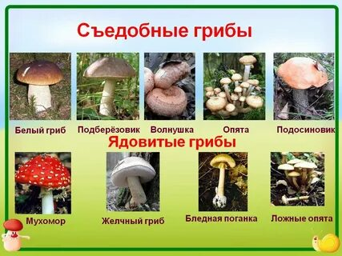
Мы немножко отдохнули, побывали на прогулке в лесу. А теперь продолжим. Назовите, какие грибы относятся к съедобным, а какие - к ядовитым.

Какие ядовитые грибы вам известны?
Ядовитые грибы растут в нашей местности. Они опасны тем, что часто очень похожи на съедобные грибы. Не зная их отличительных признаков, можно сорвать ядовитый гриб.
А сейчас вам предстоит отправиться в научную лабораторию и стать учеными-исследователями. У вас на столах таблица, работать будете в паре. Найдите и отметьте отличия между похожими съедобными и ядовитыми грибами.
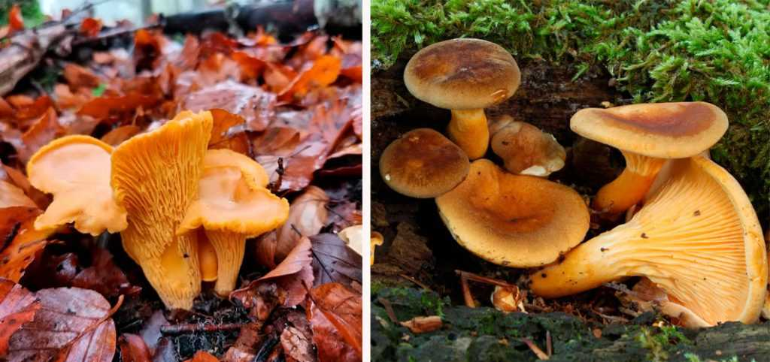
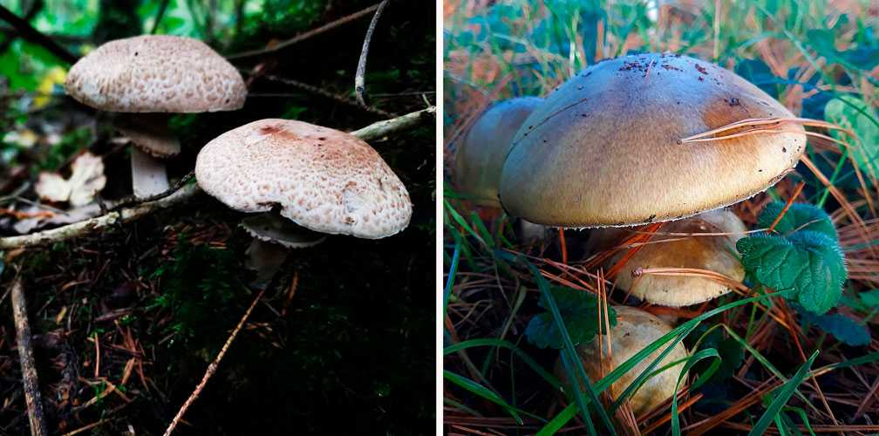

Настоящие грибники должны уметь правильно собирать грибы. Грибы являются ценным источником пищи для животных, поэтому их нужно беречь. Обсудите в своих парах правила сбора грибов в лесу. Пользуйтесь подсказкой учебного пособия на с.74.
Как нужно правильно собирать грибы?

Для того, чтобы избежать неприятностей, нужно всегда соблюдать определённые правила. (правила уточняются: почему нужно поступать именно так?)
- Собирай только те грибы, которые ты знаешь. Никогда не срезай незнакомые грибы!
- Всегда собирай грибы со взрослыми.
- Ножку гриба нужно срезать как можно ближе к земле.
- Место среза надо прикрыть мхом или опавшими листьями.
- Нельзя собирать и сбивать старые грибы.
- Нельзя сбивать ядовитые грибы.

- Закрепление изученного материала
Вы сегодня вместе с Лесовичком и Боровичком прошли школу молодого грибника и они предлагают вам оценить поступки детей.
1. Антон нашел неизвестный, но очень красивый гриб. Немного подумав положил его в корзину.
2.Зина с удивлением рассматривала грибы, похожие на лисичек. Но они были более яркого, чем лисички, оранжевого цвета. Зина решила, что брать их не стоит.
3.Петя, увидев семейку ярких подосиновиков, от радости забыл о ноже и повырывал все грибы вместе с грибницей.
Грибы - враги или друзья? В природе нужны любые грибы. Они питают деревья, служат домом для насекомых, а для некоторых животных являются лекарством. Так лоси лечатся мухоморами. А люди добавляют грибы в суп, жарят на сковородке или маринуют.
- Подведение итогов
- Для чего нужны грибы?
- Какие животные питаются грибами?
- Некоторые животные леса лечатся ядовитыми грибами
- Нужны ли грибы человеку?
Игра « Вставьте пропущенные слова»
1. Мухомор, бледная поганка – это ….. грибы.
2. Боровик, лисичка, рыжик, подберёзовик – это …. грибы.
3. Нельзя собирать ……., ………., ………. грибы.

Посмотрите, как много оказывается, можно сказать о самых, казалось бы, обыкновенных грибах! Вот сколько тайн мы сегодня открыли.

- Домашнее задание.
Подготовить сообщения о съедобных или ядовитых грибах с рисунком этого гриба, стихотворения или пословицы про грибы.

- Рефлексия.
Встаньте, пожалуйста, поднимите свои ладошки. Мысленно положите на правую ладошку знания, с которыми пришли на урок, а на левую те, которые открыли на уроке. Объедините их. Давайте похлопаем друг другу.
Молодцы! Сегодня на уроке все старались, очень хорошо работали. Лесовичок и Боровичок уверены, что находясь в лесу, вы теперь знаете какие грибы можно собирать, а какие нет. Они надеятся, что вы будете бережно относиться к природе.

Список использованных источников:
1. Человек и мир: учебное пособие для 2 класса учреждений общего среднего образования с русским языком обучения / Трафимов Г.В., Трафимова С.А., - Минск: Адукацыя і выхаванне, 2017. -144 с. - с. 71- 75.
2. Человек и мир: книга для чтения для 2 класса / Трафимов Г.В., Трафимова С.А., - Минск: Национальный институт образования, 2017.-232 с. - с. 112 -120.
3. Человек и мир: рабочая тетрадь для 2 класса «Занималочка. Мир, в котором я живу» /Е.Н.Федосенко, Е.Н.Рудая, - Мозырь: Издательский дом «Полесское слово», 2021.- 72с. -с. 37-39.
4. Словарь русского языка Ожегова С.И.: Ок.57000 слов / Под ред. докт. филол. наук, проф. Н.Ю. Шведовой.- 16-е изд., испр.- М.: Рус.яз.,1984.- 797с.-с.125.

